REPORT

AI github 업로드 방법

해양학전공 202312675 안주연

스크린샷, 텍스트, 소프트웨어, 컴퓨터이(가) 표시된 사진

AI가 생성한 콘텐츠는 부정확할 수 있습니다. 우선 github에 저장할 파이썬 파일을 저장해주었습니다.

소프트웨어, 멀티미디어 소프트웨어, 컴퓨터 아이콘, 그래픽 소프트웨어이(가) 표시된 사진

AI가 생성한 콘텐츠는 부정확할 수 있습니다.

폴더 전체로 올리는 것이 쉽다고 느껴서 Github 전용 폴더를 만들어서 저장했습니다!

소프트웨어, 멀티미디어 소프트웨어, 텍스트, 컴퓨터 아이콘이(가) 표시된 사진

AI가 생성한 콘텐츠는 부정확할 수 있습니다.업로드 할 github 폴더의 상위폴더인 ai 폴더를 우클릭해서

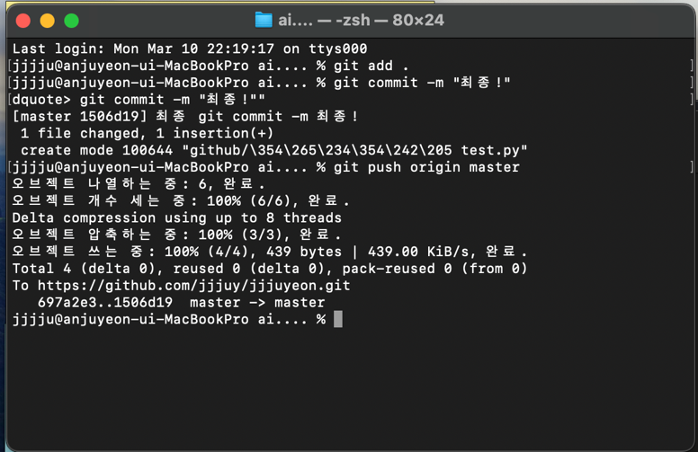서비스 > 폴더에서 새로운 터미널 열기를 선택합니다

Ai 폴더가 적용된 터미널이 열리면

git add .

git commit -m “파일 설명”

git push origin master

을 차례대로 입력하면 됩니다

dquote가 자꾸 떠서 큰따옴표를 두 번 입력했더니 문제가 해결됐습니다

텍스트, 스크린샷, 소프트웨어, 멀티미디어 소프트웨어이(가) 표시된 사진

AI가 생성한 콘텐츠는 부정확할 수 있습니다.

제 github에 성공적으로 업로드 된 모습을 볼 수 있습니다!